

2017 级

《物联网数据存储与管理》课程
实 验 报 告

姓 名 杨志伟
学 号 U201714799
班 号 物联网1701班
日 期 2020.05.29

目 录
一、实验目的 1
二、实验背景 1
三、实验环境 1
四、实验内容 1
4.1 对象存储技术实践 2
4.2 对象存储性能分析 2
五、实验过程 2
六、实验总结 6
参考文献 6

一、实验目的
1. 熟悉对象存储技术，代表性系统及其特性；
2. 实践对象存储系统，部署实验环境，进行初步测试；
3. 基于对象存储系统，架设实际应用，示范主要功能。

二、实验背景
大规模存储系统的应用越来越广泛，存储容量也从以前的TB级上升到PB级甚至EB级，而物联网创造出的数据也将远多于互联网。面对如此庞大的数据，我们的数据处理和数据查询越来越困难。
Minio提供对象存储服务。它的应用场景被设定在了非结构化的数据的存储之上了。众所周知，非结构化对象诸如图像、音频、视频、log文件、系统备份、镜像文件等等保存起来管理总是不那么方便，size变化很大，类型很多，再有云端的结合会使得情况更加复杂，Minio就是解决此种场景的一个解决方案。
对象存储的优点：
（1）可扩展性，对象存储可容纳几乎任意数量的数据，而无需对数据集进行分区。
（2）高效性，缺少层次结构意味着不会有复杂的目录系统所造成的瓶颈。
（3）可用性，对象存储系统具备一些出色机制，能够确保数据一致性，实现自动数据复制和滚动更新，以及消除宕机情况。

三、实验环境
操作系统 | Windows 10 64位 家庭版
处理器 | Intel(R) Core(TM) i7-8550U CPU @ 1.80GHz 2.00GHz
内存 | 8GB
Java版本 | 1.8.0_202
Python版本 | 3.6.5
Server | Minio、mock-s3
Client | Minio Client
Benchmark | COSBench 0.4.2.c4

计算机配置如图1-1所示：
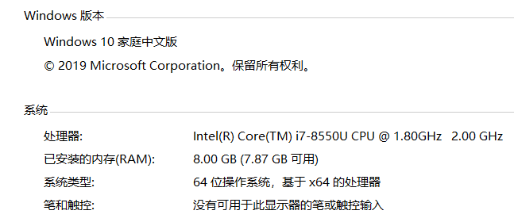
图1-1 计算机设备信息
Java版本如图1-2：
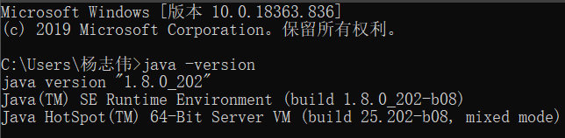
图1-2 java版本
Python版本为3.6.5如图1-3所示：
图1-3 Python版本

四、实验内容

4.1 对象存储技术实践
1、申请注册GitHub账号，并学会了使用git将文件上传到库中。
2、配置python和java环境，配置go环境。安装实验所需测试软件cosbench。
3、minio服务端下载并配置。
4、打开cosbench程序，开启cosbench的driver和controller程序，监听18088端口和19088端口。
5、打开cosbench网页，提交cosbench测试文件，测试完成后分析测试结果。

4.2 对象存储性能分析
打开minio服务器，将测试样例提交给cosbench，运行完成后，观察完成情况，并针对针对具体情况进行吞吐量、带宽等内容的分析。

五、实验过程
1、minio环境搭建
- 进入minio官网，下载minio.exe文件。然后在minio目录下用命令行输入：minio.exe server F:\DATA，启动minio服务器如下图1-4所示。
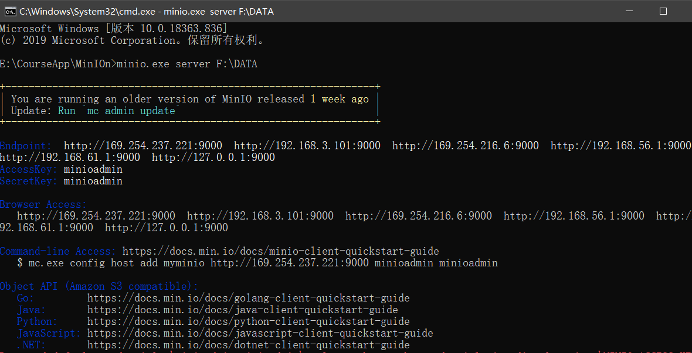
图 1-4启动minio服务器
2）在第一次使用启动服务器时，会得到默认的accesskey、secretkey值，如上1-4图所示。在网页中输入127.0.0.1:9000打开本地服务器，输如accesskey、secretkey登陆，如图1-5所示。登陆之后可以更改accesskey、secretkey值。
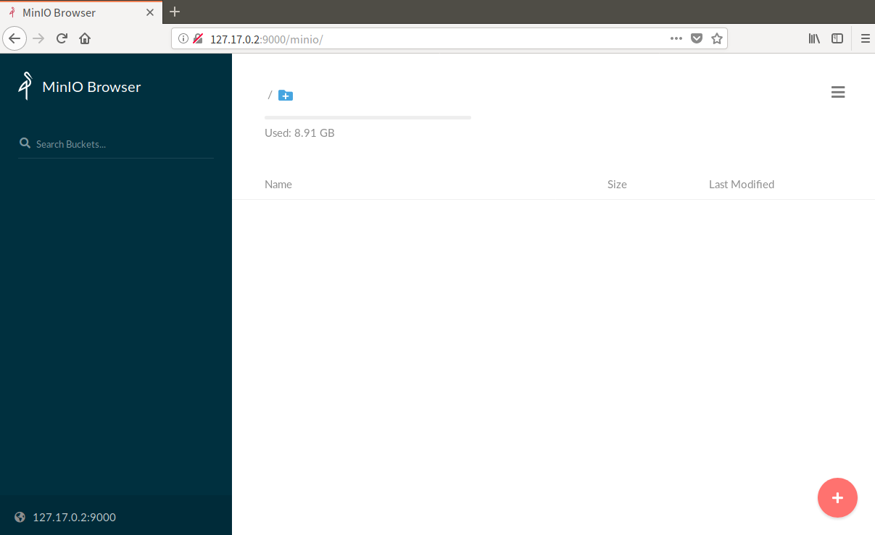
图1-5
3）下载mc客户端，打开powershell，键入：
mc.exe config host add myminio http://127.0.0.1:9000 minioadmin minioadmin –api S3v4添加客户端主机，如图1-6。
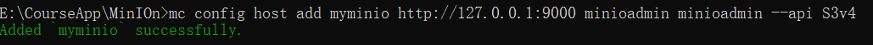
图 1-6
4）使用客户端主机查询服务器内test目录下的内容：mc ls myminio/test
在客户端新建自己的bucket：mc mb myminio/data
在客户端删除文件：mc rm myminio/test/all.txt，如图1-7、图1-8所示。
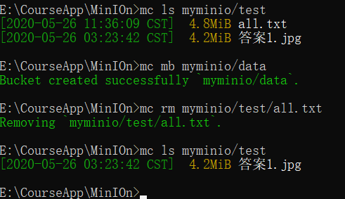
图1-7
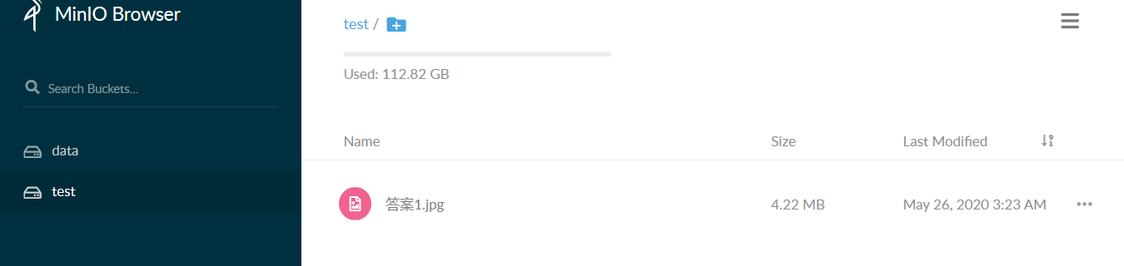
图1-8
2、打开cosbench监听窗口
直接双击start-all.bat程序可以打开监听窗口。启动controller和driver，如图1-9。
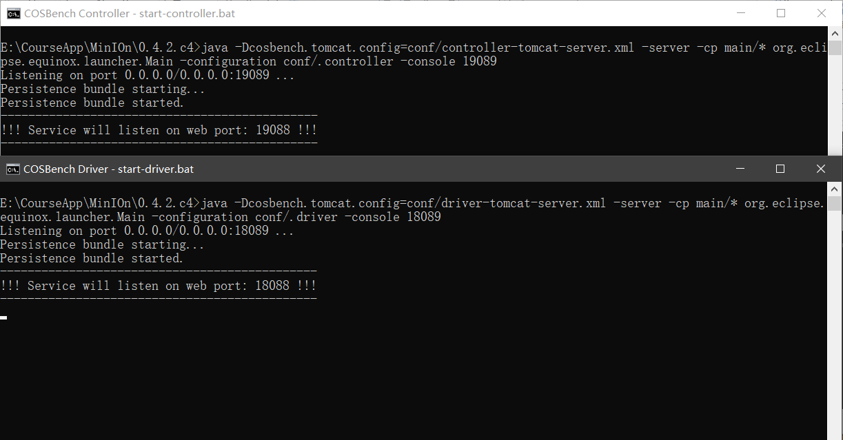
图1-9
3、使用测试工具cosbench进行测试
1）直接双击web.bat程序访问127.0.0.1:19088/controller/index.html 进入cosbench的测试界面，如图1-10。添加测试样例则点击submit new workload，config workload 可以生成测试样例，参数自选。
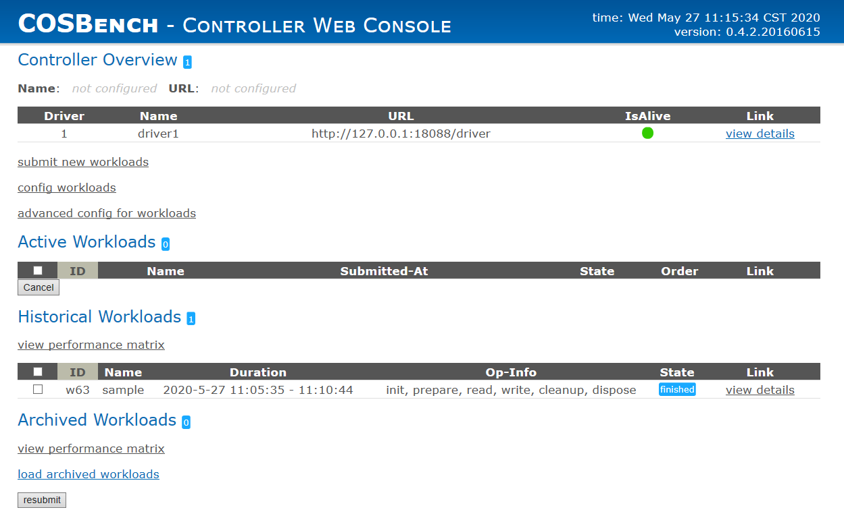
图1-10
2）将自己编写的测试样例workload-config.xml提交给cosbench进行测试，测试结果如图1-11、图1-12。
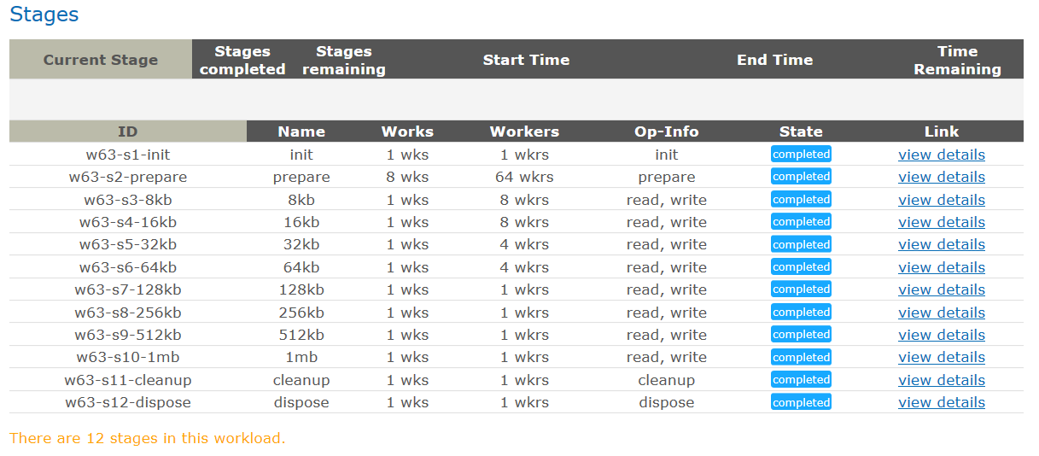
图 1-11 测试结果
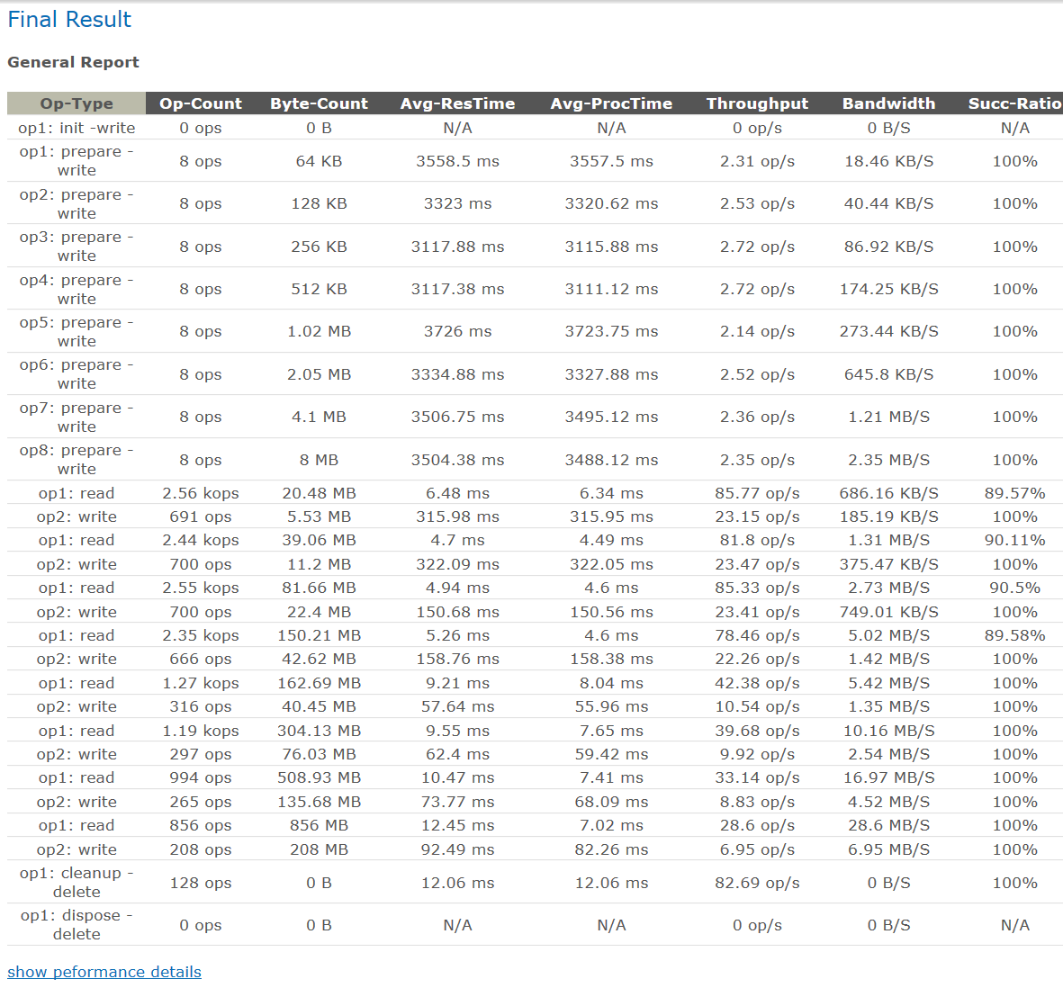
图 1-12
5、服务器mock-s3的部署与测试
1）通过https://github.com/Zhan2012/mock-s3下载mock-s3-master文件夹。
2）在该目录下进入cmd，键入python setup.py install执行初始化,键入cd mock_s3进入mock_s3文件夹，键入python main.py --host 127.0.0.1 --port 9000 --root ./root。启动服务器成功如图1-13所示。
图1-13
3）之后使用测试工具cosbench进行测试，与minio测试步骤一样，实验结果如图1-14、图1-15。
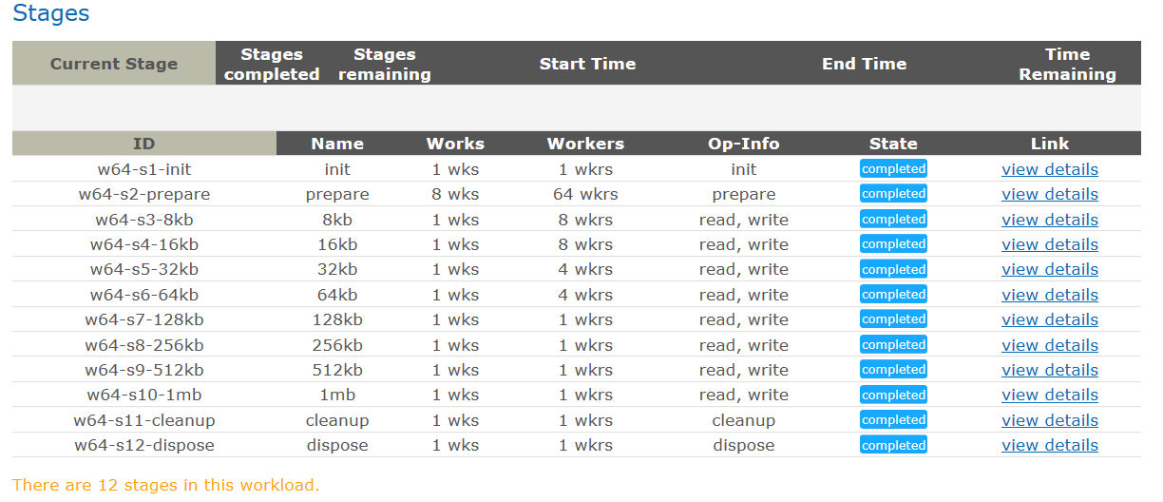
图1-14 mock-s3测试结果
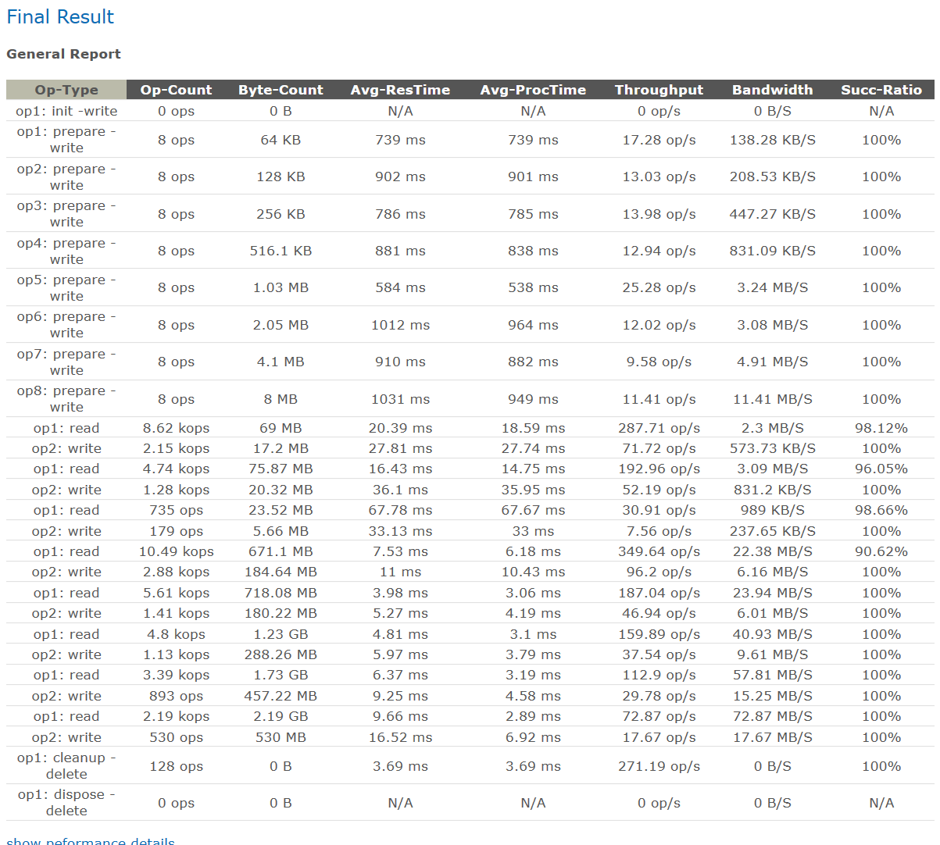
图1-15测试报告

6、测试结果分析
1）在上图中可以看到，随着块大小的增加，read和write操作的吞吐量和带宽均呈上升趋势，同时read操作的两项指标明显高于write操作，与事实中固态盘的读写差异相吻合。
2）随着块的增大，平均处理时间变长，吞吐率下降，带宽升高，但是读写之间仍然存在较大的差距。
3) 随着workers数量的增多，平均处理时间呈倍数增长，远远大于之前的处理时间，吞吐率和带宽与之前差别不大。

六、实验总结
本次实验内容虽不复杂，但以前没有接触过，所以在实验过程中难免有点手忙脚乱的。由于我在Windows上本来就有java和python的环境，因此在搭建minio和mock-s3服务器少了对环境的配置，减少了不少的工作量。Object Storage Benchmark工具我采用的是COSBench，有图形界面，可视化程度较高，测试操作简单。使用老师提供的测试样例workload-example.xml进行测试，测试全部通过且性能很高。在对测试结果进行数据分析时采用使用控制变量法，进行了对比分析bit和worker的变化对存取结果和带宽的影响。
通过本次实验，不仅学习了如何搭建服务器和客户端，还学会了通过客户端进行文件的上传和下载，并通过COSBench来测试其读写效率，而且也尝试在不同系统上进行服务器和客户端的搭建和使用，但在使用COSBench来测试时出现的问题。当然，在实验的过程中也不断的了解对象存储的相关知识，对计算机技术有更深的理解。同时也学习了一些GitHub的知识，为之后的工作和学习打下了一些基础。

参考文献
[1] ARNOLD J. OpenStack Swift[M]. O’Reilly Media, 2014.
[2] ZHENG Q, CHEN H, WANG Y等. COSBench: A Benchmark Tool for Cloud Object Storage Services[C]//2012 IEEE Fifth International Conference on Cloud Computing. 2012: 998–999.
[3] WEIL S A, BRANDT S A, MILLER E L等. Ceph: A Scalable, High-performance Distributed File System[C]//Proceedings of the 7th Symposium on Operating Systems Design and Implementation. Berkeley, CA, USA: USENIX Association, 2006: 307–320.
（可以根据实际需要更新调整）

